Ответственность родителей за ненадлежащее воспитание детей:
- Гражданская
- Административная
- Уголовная
Гражданская ответственность

Конституция Республики Беларусь
Статья 32 Родители или лица, их замещающие, имеют право и обязаны воспитывать детей, заботиться об их здоровье, развитии и обучении. Ребенок не должен подвергаться жестокому обращению или унижению, привлекаться к работам, которые могут нанести вред его физическому, умственному или нравственному развитию.

Кодекс Республике Беларусь о браке и семье
Статья 65 Семья обязана содействовать реализации прав и законных интересов членов семьи, на неё возлагается ответственность за воспитание и содержание детей, их защиту

Статья 80Лишение родительских прав
- уклонение от воспитания и (или) содержания ребенка;
- злоупотребление родительскими правами и (или) жестокое обращение с ребенком;
- аморальный образ жизни, что оказывает вредное воздействие на ребенка

Кодекс Республики Беларусь об административных правонарушениях
Статья 9.4 Невыполнение обязанностей по воспитанию детей
Невыполнение родителями или лицами, их заменяющими, обязанностей по воспитанию детей, повлекшее совершение несовершеннолетним деяния, содержащего признаки административного правонарушения либо преступления, но не достигшим ко времени совершения такого деяния возраста, с которого наступает административная или уголовная ответственность за совершенное деяние.
Статья 17.13 Неисполнение обязанностей по сопровождению или обеспечению сопровождения несовершеннолетнего в ночное время вне жилища
Неисполнение родителями или лицами, их заменяющими, обязанностей по сопровождению несовершеннолетнего в возрасте до шестнадцати лет либо по обеспечению его сопровождения совершеннолетним лицом в период с двадцати трех до шести часов вне жилища.
Статья 17.4 Вовлечение несовершеннолетнего в антиобщественное поведение
Вовлечение несовершеннолетнего в антиобщественное поведение путем покупки для него алкогольных, слабоалкогольных напитков или пива, а также иное вовлечение лицом, достигшим восемнадцатилетнего возраста, заведомо несовершеннолетнего в употребление алкогольных, слабоалкогольных напитков или пива либо в немедицинское употребление сильнодействующих или других одурманивающих веществ.

Уголовная ответственность
Уголовный Кодекс Республики Беларусь
Статья 173 Вовлечение несовершеннолетнего в антиобщественное поведение
Статья 174
Уклонение родителей от содержания детей либо от возмещения расходов, затраченных государством на содержание детей, находящихся на государственном обеспечении.

Статья 159 Оставление в опасности
Ч.2. Заведомое оставление без помощи лица, находящегося в опасном для жизни или здоровья состоянии и лишенного возможности принять меры к самосохранению по малолетству, старости, заболеванию или вследствие своей беспомощности, в случаях, если виновный имел возможность оказать потерпевшему помощь и был обязан о нем заботиться, –
наказывается арестом или ограничением свободы на срок до двух лет со штрафом или без штрафа.

ОТВЕТСТВЕННОСТЬ РОДИТЕЛЕЙ ЗА ВОСПИТАНИЕ И СОДЕРЖАНИЕ НЕСОВЕРШЕННОЛЕТНИХ ДЕТЕЙ

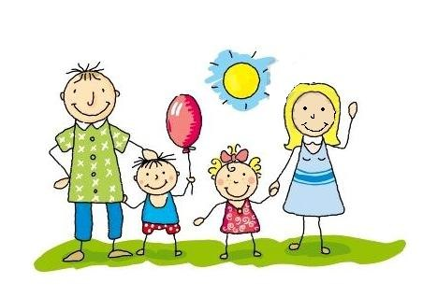

Лучший способ сделать детей хорошими – это сделать их счастливыми.
Оскар Уайльд

